ממן 12 - שפת פרולוג

שלומי דומננקו

# שאלה 1

להלן דוגמת ריצה:

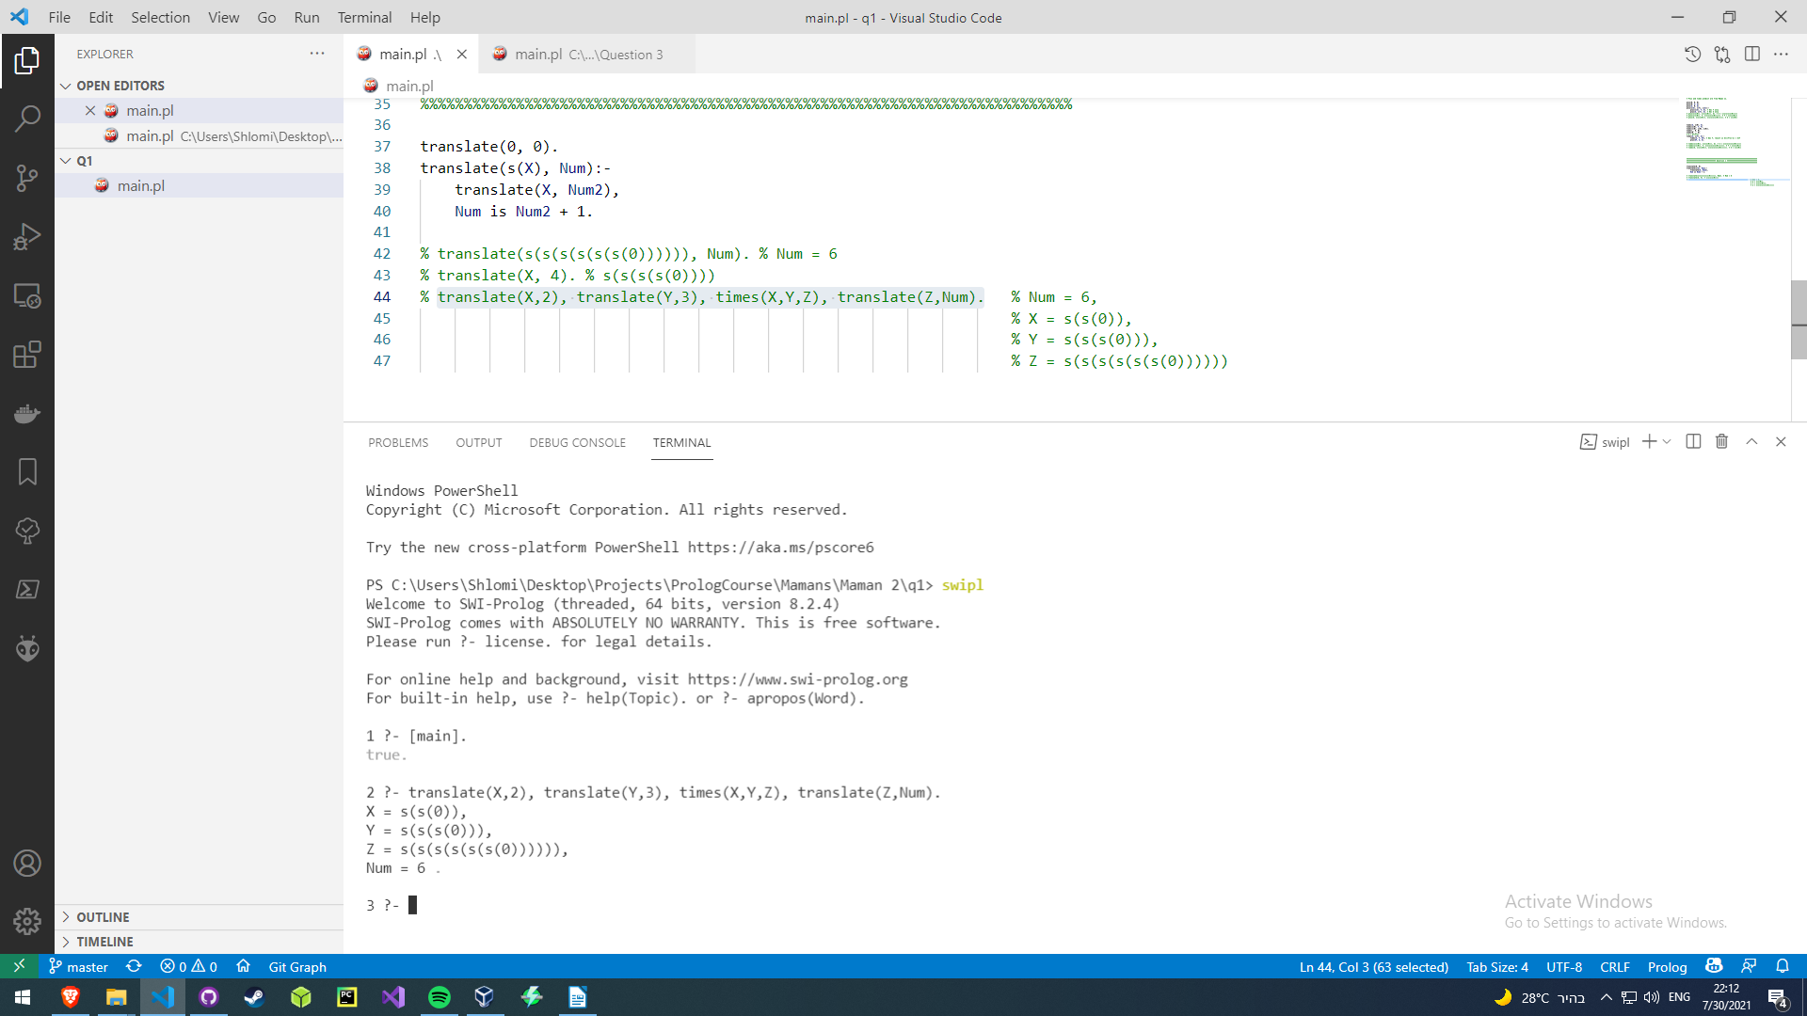

# 

# שאלה 2

להלן דוגמת ריצה:

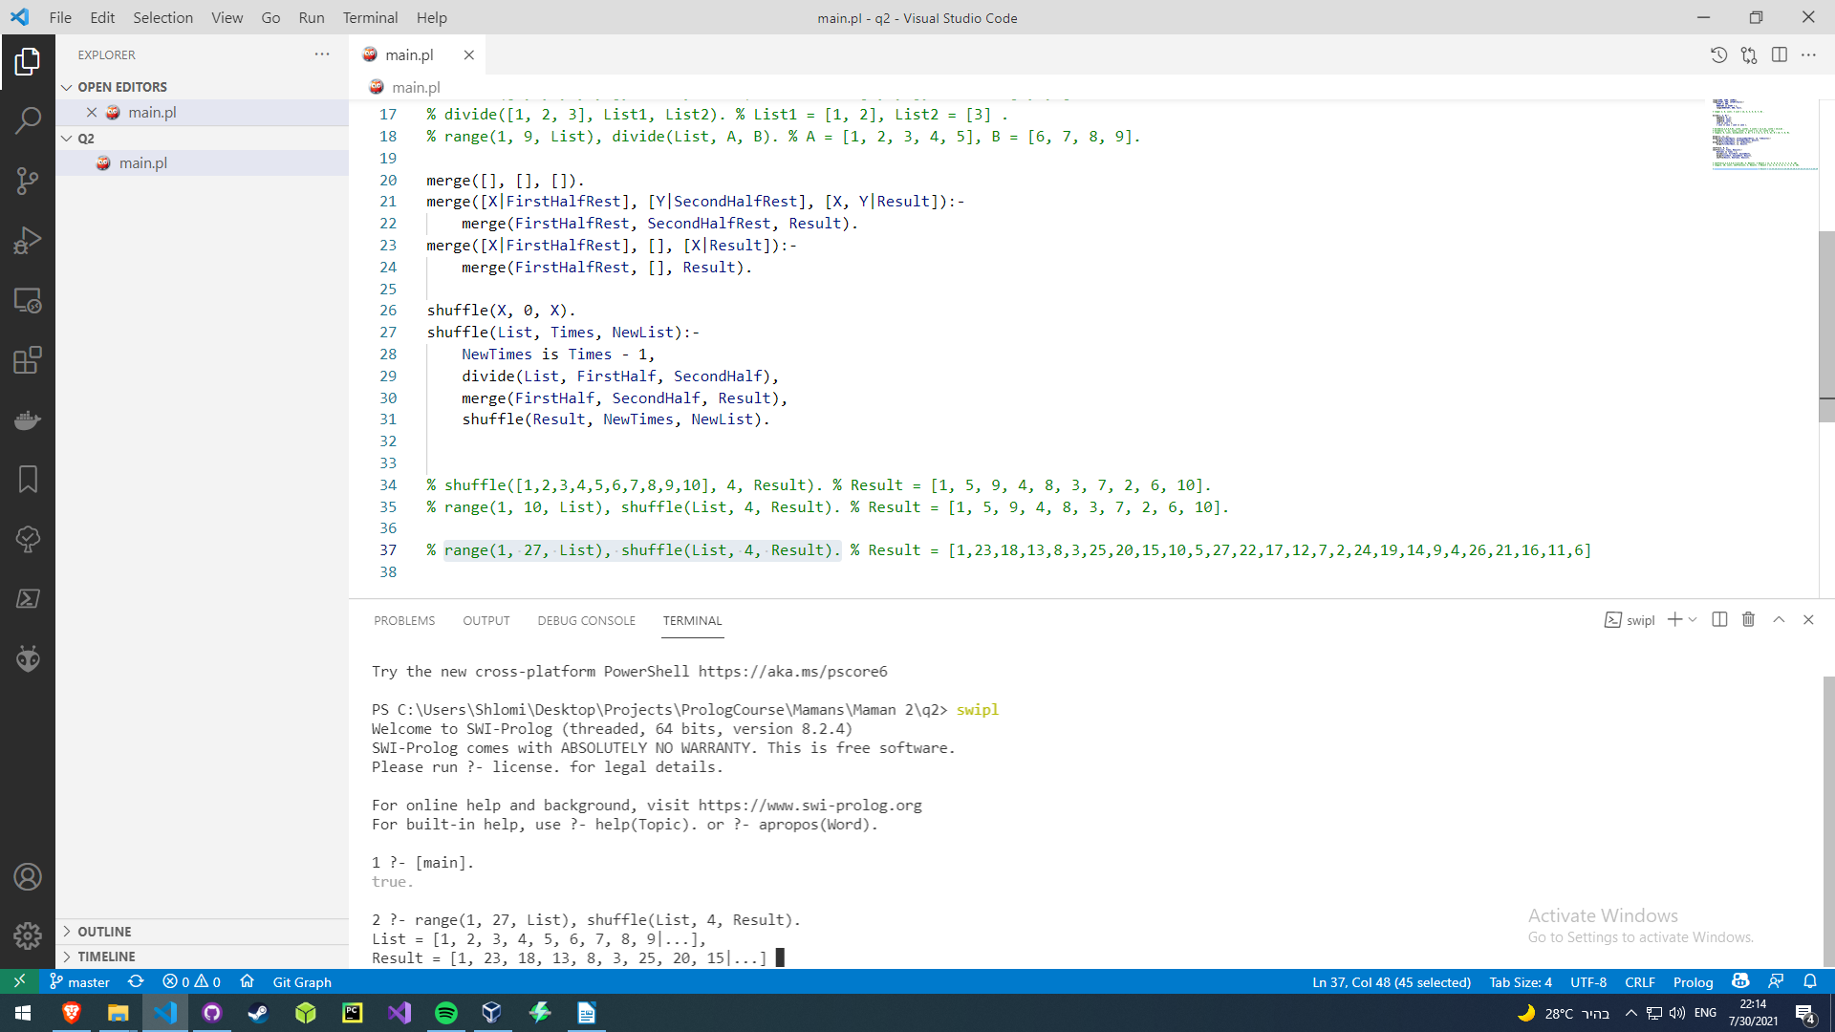

# 

# שאלה 3

להלן דוגמת ריצה:

